МИНИСТЕРСТВО ОБРАЗОВАНИЯ РЕСПУБЛИКИ БЕЛАРУСЬ
БЕЛОРУССКИЙ ГОСУДАРСТВЕННЫЙ УНИВЕРСИТЕТ
ФАКУЛЬТЕТ ПРИКЛАДНОЙ МАТЕМАТИКИ И ИНФОРМАТИКИ

ОТЧЕТ
по лабораторной работе №1
по дисциплине «Компьютерная графика»
Тема: «Цветовые модели RGB, CMYK и HLS: преобразования между моделями и интерактивный выбор цвета»
Вариант: CMYK – RGB – HLS

Выполнил:
студент 3 курса 2 группы
Абрамчик Артём Андреевич
Преподаватель:
Каркоцкий А. Г.

Минск, 2026
Содержание
1. Цель работы и постановка задачи
2. Теоретические сведения о цветовых моделях
3. Формулы преобразования моделей
4. Программная реализация
5. Тестирование
6. Выводы
7. Заключение
Приложение. Исходный код приложения

1. Цель работы и постановка задачи
Целью работы является изучение цветовых моделей RGB, CMYK и HLS, формул преобразования между ними и разработка приложения, которое позволяет выбирать и интерактивно менять цвет, одновременно показывая его составляющие во всех трёх моделях (вариант: CMYK – RGB – HLS). Задачи:
- Изучить смысл и диапазоны компонент моделей RGB, CMYK и HLS.
- Получить формулы переходов RGB ↔ CMYK и RGB ↔ HLS и определить особые случаи.
- Реализовать на C++ с библиотекой Qt приложение с тремя способами задания цвета: ввод точных значений, ползунки, палитра.
- Обеспечить автоматический пересчёт всех моделей при изменении любой компоненты и проверить корректность преобразований.
2. Теоретические сведения о цветовых моделях
Цветовая модель — математический способ описать цвет набором чисел. Так как человеческий глаз имеет три типа колбочек, цвет задаётся тремя координатами. Модели RGB и CMYK ориентированы на устройства (аддитивный и субтрактивный синтез), HLS — на восприятие человека.
RGB (Red, Green, Blue) — аддитивная модель: цвет получается сложением красного, зелёного и синего света. Каждая компонента — целое число 0…255 (16 777 216 цветов). Геометрически это куб: (0, 0, 0) — чёрный, (255, 255, 255) — белый, диагональ R = G = B — оттенки серого. Применяется в мониторах и камерах.
CMYK (Cyan, Magenta, Yellow, Key) — субтрактивная модель печати: красители поглощают часть света белой бумаги (голубой — красный, пурпурный — зелёный, жёлтый — синий). Смесь C, M, Y на практике даёт грязно-коричневый цвет, поэтому добавлена чёрная краска K, отвечающая за затемнение. Компоненты задаются в процентах 0…100 %.
HLS (Hue, Lightness, Saturation) — модель в виде двойного конуса. H — тон, угол на цветовом круге 0…360° (0° — красный, 120° — зелёный, 240° — синий). L — светлота: 0 — чёрный, 50 % — чистый цвет, 100 % — белый. S — насыщенность: 0 — серый, 100 % — чистый цвет. Модель удобна для интуитивной правки: светлее или бледнее цвет делается изменением одной компоненты.
Таблица 1 — Компоненты цветовых моделей
Модель | Компонента | Диапазон | Физический смысл
RGB | R, G, B | 0…255 | Интенсивность красного, зелёного, синего излучения
CMYK | C, M, Y | 0…100 % | Доли голубой, пурпурной, жёлтой красок
CMYK | K | 0…100 % | Доля чёрной краски, общее затемнение
HLS | H | 0…360° | Тон — положение на цветовом круге
HLS | L | 0…100 % | Светлота: чёрный — чистый цвет — белый
HLS | S | 0…100 % | Насыщенность: от серого к чистому цвету
3. Формулы преобразования моделей
RGB — центральная модель: CMYK ↔ HLS выполняются через неё. Компоненты нормируются: R′ = R / 255, G′ = G / 255, B′ = B / 255.
3.1. RGB → CMYK
K = 1 − max(R′, G′, B′); C = (1 − R′ − K) / (1 − K); M = (1 − G′ − K) / (1 − K); Y = (1 − B′ − K) / (1 − K)
Если K = 1 (чёрный), принимается C = M = Y = 0, так как знаменатель равен нулю.
3.2. CMYK → RGB
R = 255 · (1 − C) · (1 − K); G = 255 · (1 − M) · (1 − K); B = 255 · (1 − Y) · (1 − K)
Формула следует из предыдущей: 1 − R′ = C·(1 − K) + K.
3.3. RGB → HLS
Max = max(R′, G′, B′); Min = min(R′, G′, B′); Δ = Max − Min; L = (Max + Min) / 2
S = 0, если Δ = 0; S = Δ / (Max + Min), если L < 0,5; S = Δ / (2 − Max − Min), если L ≥ 0,5
h′ = (G′ − B′) / Δ (+ 6, если G′ < B′), если Max = R′; h′ = (B′ − R′) / Δ + 2, если Max = G′; h′ = (R′ − G′) / Δ + 4, если Max = B′
H = 60° · h′
При Δ = 0 (серый цвет) тон не определён, принимается H = 0 и S = 0.
3.4. HLS → RGB
Если S = 0, то R = G = B = 255·L. Иначе:
q = L · (1 + S), если L < 0,5; q = L + S − L · S, если L ≥ 0,5; p = 2L − q; h = H / 360
t_R = h + 1/3; t_G = h; t_B = h − 1/3 (t приводится к отрезку [0, 1])
f(t) = p + (q − p) · 6t, если t < 1/6; q, если t < 1/2; p + (q − p) · (2/3 − t) · 6, если t < 2/3; иначе p
R = 255 · f(t_R); G = 255 · f(t_G); B = 255 · f(t_B)
В интерфейсе значения округляются до целых (проценты и градусы), внутри расчёты выполняются в double.
4. Программная реализация
Приложение написано на C++17 с Qt (Widgets), сборка через CMake. Математика вынесена в класс ColorConverter (методы rgbToCmyk, cmykToRgb, rgbToHls, hlsToRgb, вспомогательный hueToRgb), интерфейс — в класс MainWindow.
Интерфейс. Окно содержит три группы «RGB», «CMYK (%)», «HLS»; для каждой компоненты есть подпись, числовое поле QSpinBox и ползунок QSlider, связанные двусторонне. Справа — кнопка «Выбрать из палитры…» (QColorDialog) и квадрат предпросмотра цвета. Цвет задаётся тремя способами: вводом числа, ползунком, палитрой (выбранный цвет попадает в RGB, остальные модели пересчитываются).
Пересчёт. Для каждой модели есть слот (onRgbChanged, onCmykChanged, onHlsChanged): он считывает значения своей модели, переводит их в RGB, вычисляет две другие модели, записывает их в поля и обновляет предпросмотр. Чтобы запись в поля не вызывала обработчики повторно, используется флаг m_updatingUi. Редактируемая модель не перезаписывается, поэтому введённые числа не меняются из-за округления.
Особые случаи: деление на ноль при K = 1; серые цвета в HLS (Δ ≈ 0, S ≈ 0); тон H = 360° равен 0° (аргумент hueToRgb приводится к [0, 1]); значения предпросмотра ограничиваются std::clamp до [0, 255]. Некоторые переходы теряют информацию: при K = 100 % значения C, M, Y, а при S = 0 тон H не восстанавливаются по RGB.
5. Тестирование
Для проверки взяты контрольные цвета; результаты приведены в таблице 2. Значения HLS совпадают с CSS hsl() (например, dodgerblue — hsl(210, 100 %, 56 %)). CMYK получен по простой формуле без ICC-профилей, поэтому может отличаться от графических редакторов.
Таблица 2 — Преобразование контрольных цветов из RGB
Цвет | RGB | CMYK, % | HLS (H°, L %, S %)
Красный | 255, 0, 0 | 0, 100, 100, 0 | 0, 50, 100
Жёлтый | 255, 255, 0 | 0, 0, 100, 0 | 60, 50, 100
Оранжевый | 255, 165, 0 | 0, 35, 100, 0 | 39, 50, 100
Голубой (dodgerblue) | 30, 144, 255 | 88, 44, 0, 0 | 210, 56, 100
Коричневый | 200, 100, 50 | 0, 50, 75, 22 | 20, 49, 60
Серый | 128, 128, 128 | 0, 0, 0, 50 | 0, 50, 0
Белый / Чёрный | 255, 255, 255 / 0, 0, 0 | 0, 0, 0, 0 / 0, 0, 0, 100 | 0, 100, 0 / 0, 0, 0
Точность обратных переходов проверена на 140 608 цветах (шаг 5 по каждому каналу, независимая копия формул на Python): без округления отклонение порядка 10⁻¹³, с округлением до целых процентов и градусов — не более 3,5 уровня из 255, то есть незаметно визуально.
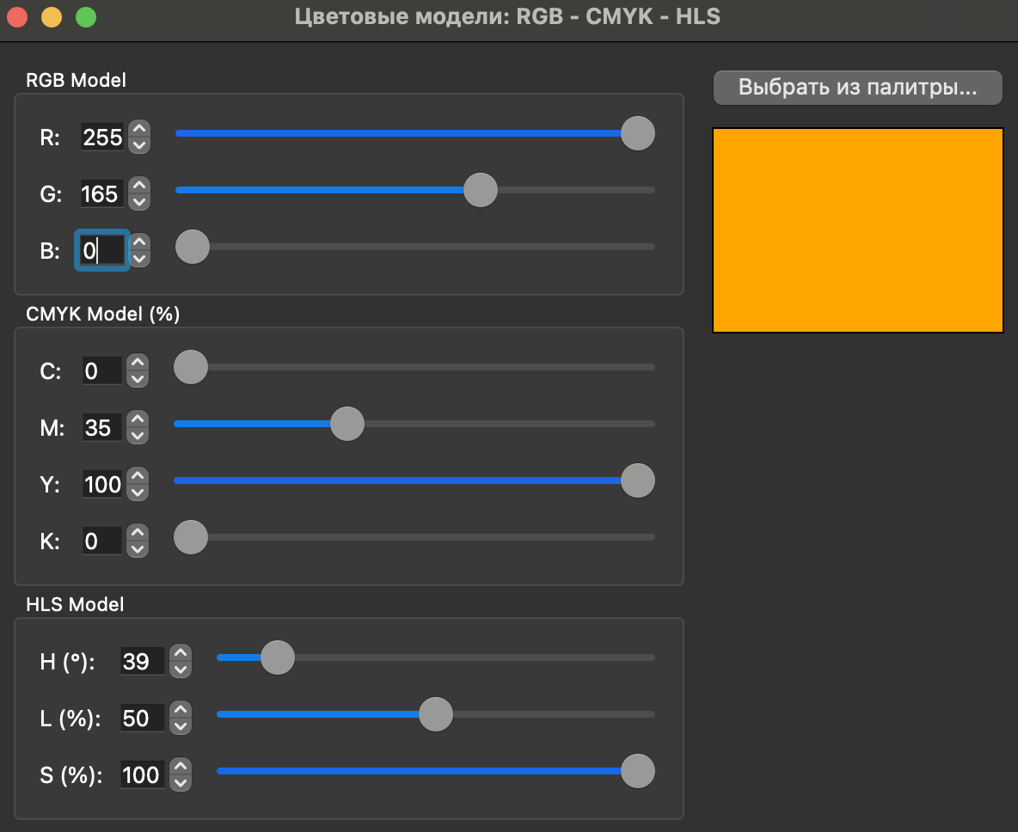
Рисунок 1 — Задание цвета в модели RGB
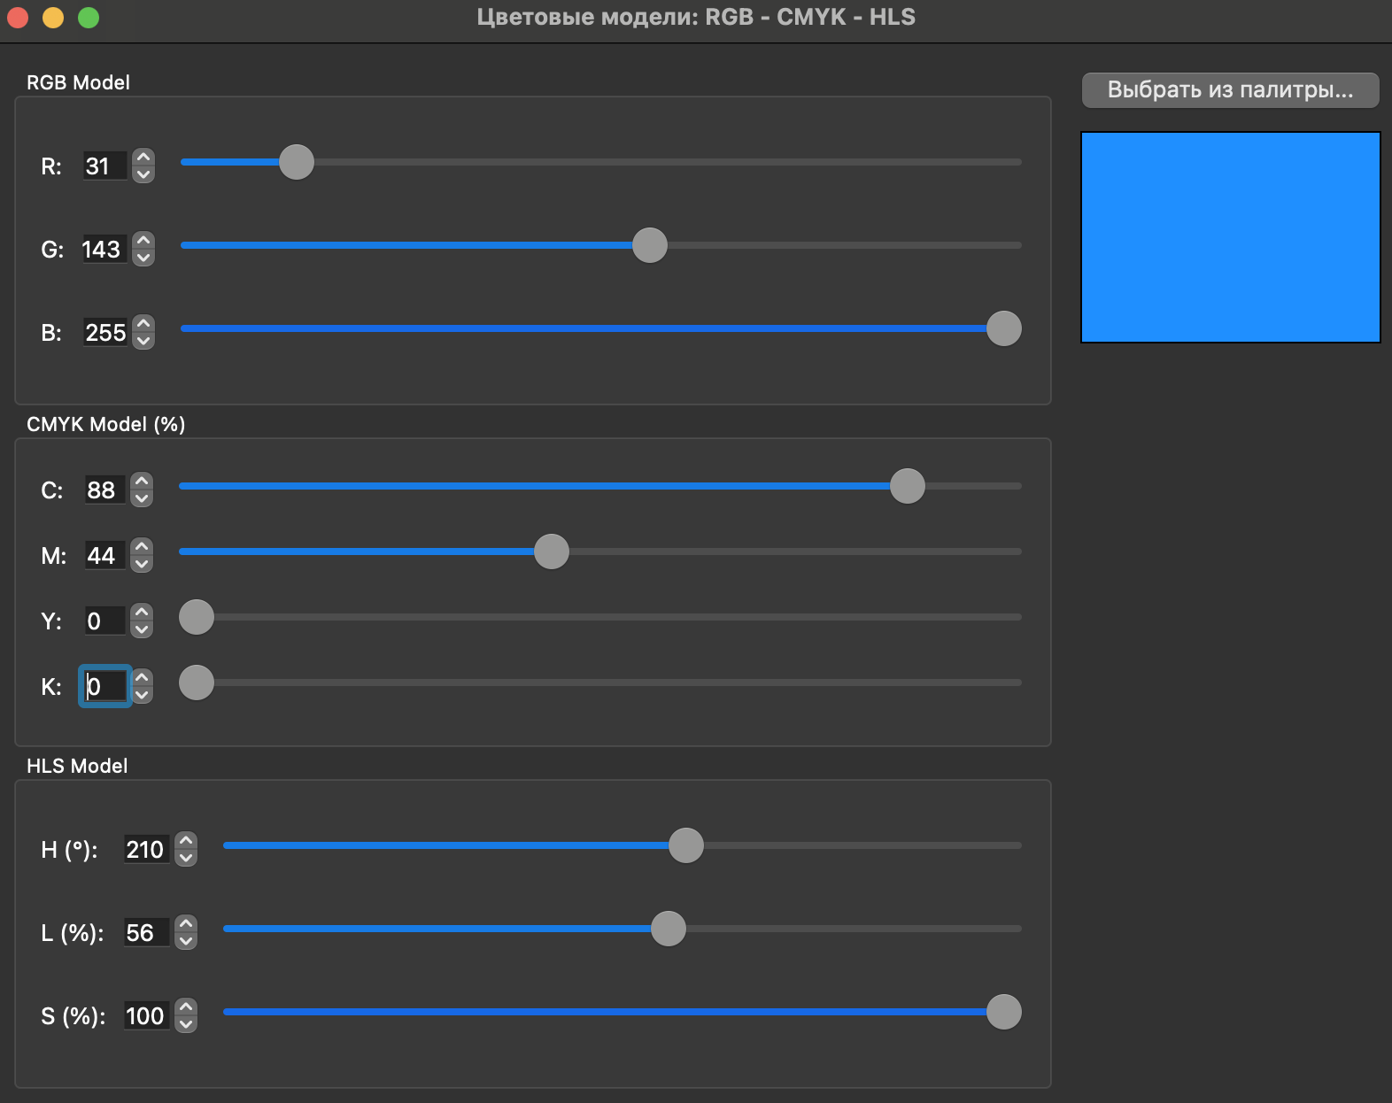
Рисунок 2 — Задание цвета в модели CMYK
6. Выводы
- Модели RGB, CMYK и HLS описывают один цвет по-разному: RGB и CMYK — через устройства, HLS — через восприятие.
- Формулы переходов взаимно обратны (погрешность порядка 10⁻¹³ в double); центральная модель RGB сокращает число функций до четырёх.
- Используемая модель CMYK упрощённая, без ICC-профилей, подходит для учебных и экранных целей.
- Переходы теряют часть информации при K = 100 % и S = 0; округление до целых даёт погрешность до 3,5 уровня из 255.
- Флаг блокировки обработчиков позволяет корректно связать несколько взаимно зависящих элементов управления.
7. Заключение
В ходе работы изучены цветовые модели RGB, CMYK и HLS и формулы переходов между ними. Разработано приложение на C++/Qt, которое позволяет задавать цвет вводом значений, ползунками и палитрой и автоматически пересчитывает все модели при изменении любой координаты. Тестирование подтвердило корректность реализации, цели работы достигнуты.
Приложение. Исходный код приложения
GitHub - https://github.com/finnik-artem/BSU_Comp_Grahics
Файл colorconverter.h
#ifndef COLORCONVERTER_H
#define COLORCONVERTER_H

#include <algorithm>
#include <cmath>

struct RGBColor {
double r; // [0, 255]
double g; // [0, 255]
double b; // [0, 255]
};

struct CMYKColor {
double c; // [0, 1]
double m; // [0, 1]
double y; // [0, 1]
double k; // [0, 1]
};

struct HLSColor {
double h; // [0, 360)
double l; // [0, 1]
double s; // [0, 1]
};

class ColorConverter {
public:
// RGB <-> CMYK
static CMYKColor rgbToCmyk(const RGBColor& rgb);
static RGBColor cmykToRgb(const CMYKColor& cmyk);

// RGB <-> HLS
static HLSColor rgbToHls(const RGBColor& rgb);
static RGBColor hlsToRgb(const HLSColor& hls);

private:
static double hueToRgb(double v1, double v2, double vH);
};

#endif // COLORCONVERTER_H
Файл colorconverter.cpp
#include "colorconverter.h"

// RGB -> CMYK
CMYKColor ColorConverter::rgbToCmyk(const RGBColor& rgb) {
double r_norm = rgb.r / 255.0;
double g_norm = rgb.g / 255.0;
double b_norm = rgb.b / 255.0;

double k = 1.0 - std::max({r_norm, g_norm, b_norm});
if (std::abs(k - 1.0) < 1e-6) {
return {0.0, 0.0, 0.0, 1.0};
}

double c = (1.0 - r_norm - k) / (1.0 - k);
double m = (1.0 - g_norm - k) / (1.0 - k);
double y = (1.0 - b_norm - k) / (1.0 - k);

return {c, m, y, k};
}

// CMYK -> RGB
RGBColor ColorConverter::cmykToRgb(const CMYKColor& cmyk) {
double r = 255.0 * (1.0 - cmyk.c) * (1.0 - cmyk.k);
double g = 255.0 * (1.0 - cmyk.m) * (1.0 - cmyk.k);
double b = 255.0 * (1.0 - cmyk.y) * (1.0 - cmyk.k);

return {r, g, b};
}

// RGB -> HLS
HLSColor ColorConverter::rgbToHls(const RGBColor& rgb) {
double r = rgb.r / 255.0;
double g = rgb.g / 255.0;
double b = rgb.b / 255.0;

double maxVal = std::max({r, g, b});
double minVal = std::min({r, g, b});
double delta = maxVal - minVal;

double h = 0.0;
double l = (maxVal + minVal) / 2.0;
double s = 0.0;

if (delta > 1e-6) {
if (l < 0.5) {
s = delta / (maxVal + minVal);
} else {
s = delta / (2.0 - maxVal - minVal);
}

if (std::abs(r - maxVal) < 1e-6) {
h = (g - b) / delta + (g < b ? 6.0 : 0.0);
} else if (std::abs(g - maxVal) < 1e-6) {
h = (b - r) / delta + 2.0;
} else {
h = (r - g) / delta + 4.0;
}
h *= 60.0;
}

return {h, l, s};
}

// HLS -> RGB
double ColorConverter::hueToRgb(double v1, double v2, double vH) {
if (vH < 0.0) vH += 1.0;
if (vH > 1.0) vH -= 1.0;
if ((6.0 * vH) < 1.0) return v1 + (v2 - v1) * 6.0 * vH;
if ((2.0 * vH) < 1.0) return v2;
if ((3.0 * vH) < 2.0) return v1 + (v2 - v1) * ((2.0 / 3.0) - vH) * 6.0;
return v1;
}

RGBColor ColorConverter::hlsToRgb(const HLSColor& hls) {
double r, g, b;

if (hls.s < 1e-6) {
r = g = b = hls.l * 255.0;
} else {
double v2 = (hls.l < 0.5) ? (hls.l * (1.0 + hls.s)) : ((hls.l + hls.s) - (hls.l * hls.s));
double v1 = 2.0 * hls.l - v2;
double hNorm = hls.h / 360.0;

r = 255.0 * hueToRgb(v1, v2, hNorm + (1.0 / 3.0));
g = 255.0 * hueToRgb(v1, v2, hNorm);
b = 255.0 * hueToRgb(v1, v2, hNorm - (1.0 / 3.0));
}

return {r, g, b};
}
Файл mainwindow.h
#ifndef MAINWINDOW_H
#define MAINWINDOW_H

#include <QMainWindow>
#include <QSlider>
#include <QSpinBox>
#include <QDoubleSpinBox>
#include <QPushButton>
#include <QLabel>
#include "colorconverter.h"

class MainWindow : public QMainWindow {
Q_OBJECT

public:
MainWindow(QWidget *parent = nullptr);
~MainWindow() = default;

private slots:
void onRgbChanged();
void onCmykChanged();
void onHlsChanged();
void openColorDialog();

private:
void setupUi();
void updateUiFromRgb(const RGBColor& rgb);
void updatePreview(const RGBColor& rgb);

// Флаг блокировки сигналов для предотвращения зацикливания обратных вызовов
bool m_updatingUi = false;

// RGB Controls
QSpinBox* spinR;
QSpinBox* spinG;
QSpinBox* spinB;
QSlider* sliderR;
QSlider* sliderG;
QSlider* sliderB;

// CMYK Controls (в процентах 0..100)
QSpinBox* spinC;
QSpinBox* spinM;
QSpinBox* spinY;
QSpinBox* spinK;
QSlider* sliderC;
QSlider* sliderM;
QSlider* sliderY;
QSlider* sliderK;

// HLS Controls (H: 0..360, L/S: 0..100%)
QSpinBox* spinH;
QSpinBox* spinL;
QSpinBox* spinS;
QSlider* sliderH;
QSlider* sliderL;
QSlider* sliderS;

// Palette & Preview
QPushButton* btnPalette;
QLabel* colorPreview;
};

#endif // MAINWINDOW_H
Файл mainwindow.cpp
#include "mainwindow.h"
#include <QVBoxLayout>
#include <QHBoxLayout>
#include <QGridLayout>
#include <QGroupBox>
#include <QColorDialog>

MainWindow::MainWindow(QWidget *parent) : QMainWindow(parent) {
setupUi();
onRgbChanged(); // Инициализация цвета по умолчанию
}

void MainWindow::setupUi() {
QWidget* centralWidget = new QWidget(this);
setCentralWidget(centralWidget);
setWindowTitle("Цветовые модели: RGB - CMYK - HLS");

QHBoxLayout* mainLayout = new QHBoxLayout(centralWidget);

// --- RGB Group ---
QGroupBox* rgbGroup = new QGroupBox("RGB Model", this);
QGridLayout* rgbLayout = new QGridLayout(rgbGroup);

spinR = new QSpinBox(); spinR->setRange(0, 255);
spinG = new QSpinBox(); spinG->setRange(0, 255);
spinB = new QSpinBox(); spinB->setRange(0, 255);

sliderR = new QSlider(Qt::Horizontal); sliderR->setRange(0, 255);
sliderG = new QSlider(Qt::Horizontal); sliderG->setRange(0, 255);
sliderB = new QSlider(Qt::Horizontal); sliderB->setRange(0, 255);

rgbLayout->addWidget(new QLabel("R:"), 0, 0); rgbLayout->addWidget(spinR, 0, 1); rgbLayout->addWidget(sliderR, 0, 2);
rgbLayout->addWidget(new QLabel("G:"), 1, 0); rgbLayout->addWidget(spinG, 1, 1); rgbLayout->addWidget(sliderG, 1, 2);
rgbLayout->addWidget(new QLabel("B:"), 2, 0); rgbLayout->addWidget(spinB, 2, 1); rgbLayout->addWidget(sliderB, 2, 2);

// --- CMYK Group ---
QGroupBox* cmykGroup = new QGroupBox("CMYK Model (%)", this);
QGridLayout* cmykLayout = new QGridLayout(cmykGroup);

spinC = new QSpinBox(); spinC->setRange(0, 100);
spinM = new QSpinBox(); spinM->setRange(0, 100);
spinY = new QSpinBox(); spinY->setRange(0, 100);
spinK = new QSpinBox(); spinK->setRange(0, 100);

sliderC = new QSlider(Qt::Horizontal); sliderC->setRange(0, 100);
sliderM = new QSlider(Qt::Horizontal); sliderM->setRange(0, 100);
sliderY = new QSlider(Qt::Horizontal); sliderY->setRange(0, 100);
sliderK = new QSlider(Qt::Horizontal); sliderK->setRange(0, 100);

cmykLayout->addWidget(new QLabel("C:"), 0, 0); cmykLayout->addWidget(spinC, 0, 1); cmykLayout->addWidget(sliderC, 0, 2);
cmykLayout->addWidget(new QLabel("M:"), 1, 0); cmykLayout->addWidget(spinM, 1, 1); cmykLayout->addWidget(sliderM, 1, 2);
cmykLayout->addWidget(new QLabel("Y:"), 2, 0); cmykLayout->addWidget(spinY, 2, 1); cmykLayout->addWidget(sliderY, 2, 2);
cmykLayout->addWidget(new QLabel("K:"), 3, 0); cmykLayout->addWidget(spinK, 3, 1); cmykLayout->addWidget(sliderK, 3, 2);

// --- HLS Group ---
QGroupBox* hlsGroup = new QGroupBox("HLS Model", this);
QGridLayout* hlsLayout = new QGridLayout(hlsGroup);

spinH = new QSpinBox(); spinH->setRange(0, 360);
spinL = new QSpinBox(); spinL->setRange(0, 100);
spinS = new QSpinBox(); spinS->setRange(0, 100);

sliderH = new QSlider(Qt::Horizontal); sliderH->setRange(0, 360);
sliderL = new QSlider(Qt::Horizontal); sliderL->setRange(0, 100);
sliderS = new QSlider(Qt::Horizontal); sliderS->setRange(0, 100);

hlsLayout->addWidget(new QLabel("H (°):"), 0, 0); hlsLayout->addWidget(spinH, 0, 1); hlsLayout->addWidget(sliderH, 0, 2);
hlsLayout->addWidget(new QLabel("L (%):"), 1, 0); hlsLayout->addWidget(spinL, 1, 1); hlsLayout->addWidget(sliderL, 1, 2);
hlsLayout->addWidget(new QLabel("S (%):"), 2, 0); hlsLayout->addWidget(spinS, 2, 1); hlsLayout->addWidget(sliderS, 2, 2);

// --- Control & Preview Panel ---
QVBoxLayout* rightLayout = new QVBoxLayout();
btnPalette = new QPushButton("Выбрать из палитры...", this);
colorPreview = new QLabel(this);
colorPreview->setMinimumSize(120, 120);
colorPreview->setFrameShape(QFrame::Box);

rightLayout->addWidget(btnPalette);
rightLayout->addWidget(colorPreview);
rightLayout->addStretch();

// Adding controls to left container
QVBoxLayout* leftLayout = new QVBoxLayout();
leftLayout->addWidget(rgbGroup);
leftLayout->addWidget(cmykGroup);
leftLayout->addWidget(hlsGroup);

mainLayout->addLayout(leftLayout);
mainLayout->addLayout(rightLayout);

// --- Signal Connections ---

// Лямбда-функция для двусторонней синхронизации слайдера и спинбокса
auto bindSliderAndSpin = [this](QSlider* slider, QSpinBox* spin) {
connect(slider, &QSlider::valueChanged, spin, &QSpinBox::setValue);
connect(spin, QOverload<int>::of(&QSpinBox::valueChanged), slider, &QSlider::setValue);
};

bindSliderAndSpin(sliderR, spinR);
bindSliderAndSpin(sliderG, spinG);
bindSliderAndSpin(sliderB, spinB);

bindSliderAndSpin(sliderC, spinC);
bindSliderAndSpin(sliderM, spinM);
bindSliderAndSpin(sliderY, spinY);
bindSliderAndSpin(sliderK, spinK);

bindSliderAndSpin(sliderH, spinH);
bindSliderAndSpin(sliderL, spinL);
bindSliderAndSpin(sliderS, spinS);

// Рекурсивные пересчеты моделей при изменении значений через SpinBox
connect(spinR, QOverload<int>::of(&QSpinBox::valueChanged), this, &MainWindow::onRgbChanged);
connect(spinG, QOverload<int>::of(&QSpinBox::valueChanged), this, &MainWindow::onRgbChanged);
connect(spinB, QOverload<int>::of(&QSpinBox::valueChanged), this, &MainWindow::onRgbChanged);

connect(spinC, QOverload<int>::of(&QSpinBox::valueChanged), this, &MainWindow::onCmykChanged);
connect(spinM, QOverload<int>::of(&QSpinBox::valueChanged), this, &MainWindow::onCmykChanged);
connect(spinY, QOverload<int>::of(&QSpinBox::valueChanged), this, &MainWindow::onCmykChanged);
connect(spinK, QOverload<int>::of(&QSpinBox::valueChanged), this, &MainWindow::onCmykChanged);

connect(spinH, QOverload<int>::of(&QSpinBox::valueChanged), this, &MainWindow::onHlsChanged);
connect(spinL, QOverload<int>::of(&QSpinBox::valueChanged), this, &MainWindow::onHlsChanged);
connect(spinS, QOverload<int>::of(&QSpinBox::valueChanged), this, &MainWindow::onHlsChanged);

connect(btnPalette, &QPushButton::clicked, this, &MainWindow::openColorDialog);
}

void MainWindow::onRgbChanged() {
if (m_updatingUi) return;

RGBColor rgb{ static_cast<double>(spinR->value()),
static_cast<double>(spinG->value()),
static_cast<double>(spinB->value()) };

CMYKColor cmyk = ColorConverter::rgbToCmyk(rgb);
HLSColor hls = ColorConverter::rgbToHls(rgb);

m_updatingUi = true;
spinC->setValue(std::round(cmyk.c * 100));
spinM->setValue(std::round(cmyk.m * 100));
spinY->setValue(std::round(cmyk.y * 100));
spinK->setValue(std::round(cmyk.k * 100));

spinH->setValue(std::round(hls.h));
spinL->setValue(std::round(hls.l * 100));
spinS->setValue(std::round(hls.s * 100));
m_updatingUi = false;

updatePreview(rgb);
}

void MainWindow::onCmykChanged() {
if (m_updatingUi) return;

CMYKColor cmyk{ spinC->value() / 100.0,
spinM->value() / 100.0,
spinY->value() / 100.0,
spinK->value() / 100.0 };

RGBColor rgb = ColorConverter::cmykToRgb(cmyk);
HLSColor hls = ColorConverter::rgbToHls(rgb);

m_updatingUi = true;
spinR->setValue(std::round(rgb.r));
spinG->setValue(std::round(rgb.g));
spinB->setValue(std::round(rgb.b));

spinH->setValue(std::round(hls.h));
spinL->setValue(std::round(hls.l * 100));
spinS->setValue(std::round(hls.s * 100));
m_updatingUi = false;

updatePreview(rgb);
}

void MainWindow::onHlsChanged() {
if (m_updatingUi) return;

HLSColor hls{ static_cast<double>(spinH->value()),
spinL->value() / 100.0,
spinS->value() / 100.0 };

RGBColor rgb = ColorConverter::hlsToRgb(hls);
CMYKColor cmyk = ColorConverter::rgbToCmyk(rgb);

m_updatingUi = true;
spinR->setValue(std::round(rgb.r));
spinG->setValue(std::round(rgb.g));
spinB->setValue(std::round(rgb.b));

spinC->setValue(std::round(cmyk.c * 100));
spinM->setValue(std::round(cmyk.m * 100));
spinY->setValue(std::round(cmyk.y * 100));
spinK->setValue(std::round(cmyk.k * 100));
m_updatingUi = false;

updatePreview(rgb);
}

void MainWindow::openColorDialog() {
QColor color = QColorDialog::getColor(
QColor(spinR->value(), spinG->value(), spinB->value()),
this,
"Выберите цвет"
);

if (color.isValid()) {
spinR->setValue(color.red());
spinG->setValue(color.green());
spinB->setValue(color.blue());
}
}

void MainWindow::updatePreview(const RGBColor& rgb) {
int r = std::clamp(static_cast<int>(std::round(rgb.r)), 0, 255);
int g = std::clamp(static_cast<int>(std::round(rgb.g)), 0, 255);
int b = std::clamp(static_cast<int>(std::round(rgb.b)), 0, 255);

QString style = QString("background-color: rgb(%1, %2, %3); border: 1px solid black;").arg(r).arg(g).arg(b);
colorPreview->setStyleSheet(style);
}
Файл main.cpp
#include <QApplication>
#include "mainwindow.h"

int main(int argc, char *argv[]) {
QApplication app(argc, argv);

MainWindow window;
window.resize(600, 450);
window.show();

return app.exec();
}
Файл CMakeLists.txt
cmake_minimum_required(VERSION 3.16)
project(ColorConverter LANGUAGES CXX)

set(CMAKE_CXX_STANDARD 17)
set(CMAKE_CXX_STANDARD_REQUIRED ON)

set(CMAKE_AUTOMOC ON)
set(CMAKE_AUTOUIC ON)
set(CMAKE_AUTORCC ON)

find_package(QT NAMES Qt6 Qt5 REQUIRED COMPONENTS Widgets Core GUI)
find_package(Qt${QT_VERSION_MAJOR} REQUIRED COMPONENTS Widgets Core GUI)

add_executable(ColorConverter
main.cpp
colorconverter.h
colorconverter.cpp
mainwindow.h
mainwindow.cpp
)

target_link_libraries(ColorConverter PRIVATE Qt${QT_VERSION_MAJOR}::Widgets)

